美食里的温暖港湾
  - ——独属于我的治愈系美食
在我的漫漫征途中，有四道美食如同明亮的灯塔，在疲惫与迷茫的时刻，为我驱散阴霾，带来治愈的力量。它们不仅是味蕾上的享受，更承载着家人深深的爱与温暖的回忆。
父亲做的清蒸大虾，是我心中那道最纯粹、最鲜美的佳肴。当我需要鼓励加油时，父亲总会早早前往菜市场，精心挑选那些活蹦乱跳、个头饱满的大虾。他熟练地将大虾洗净，然后整齐地摆放在盘中，再撒上些许葱姜丝、料酒和盐。清蒸的过程中，厨房弥漫着一股淡淡的鲜香。当热气腾腾的大虾端上桌时，那色泽红润的虾身，仿佛是被夕阳染上了绚丽的色彩。剥开透明的虾壳，露出晶莹剔透、鲜嫩弹牙的虾肉，咬上一口，鲜甜的汁水在口中四溢开来，那股鲜美直达心底。父亲总是静静着看着我，往我碗中投入一个个剥干净的的虾，沉默着鼓励我不要气馁，继续努力。这道清蒸大虾，就像父亲温暖而坚定的支持，让我重新找回面对困难的勇气和信心。
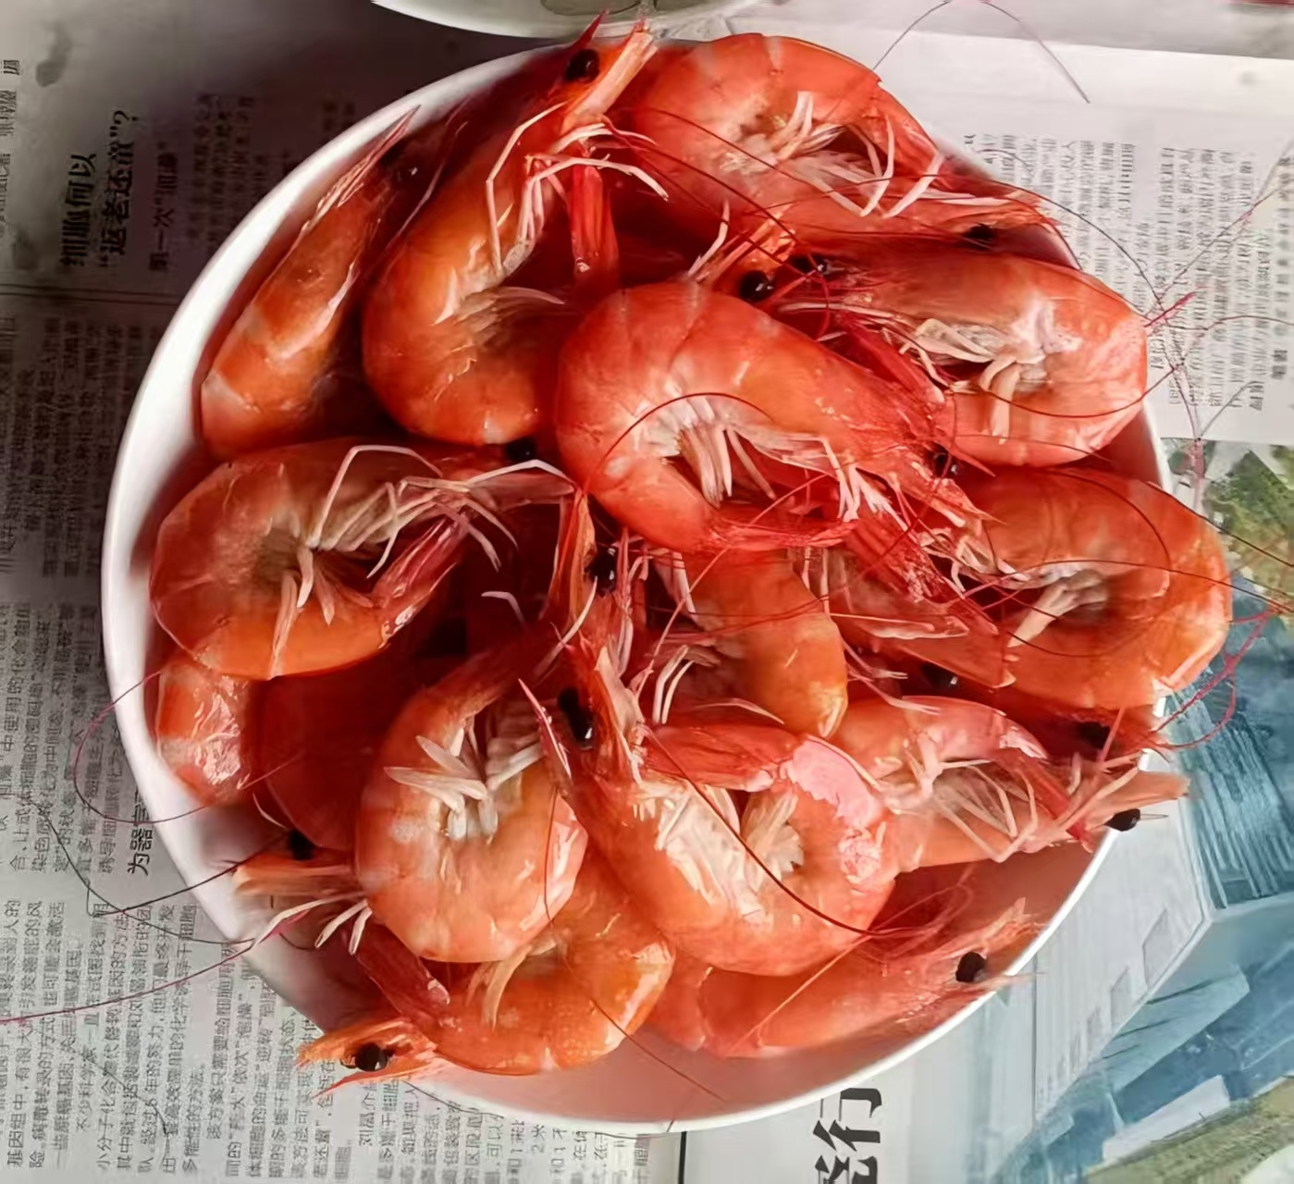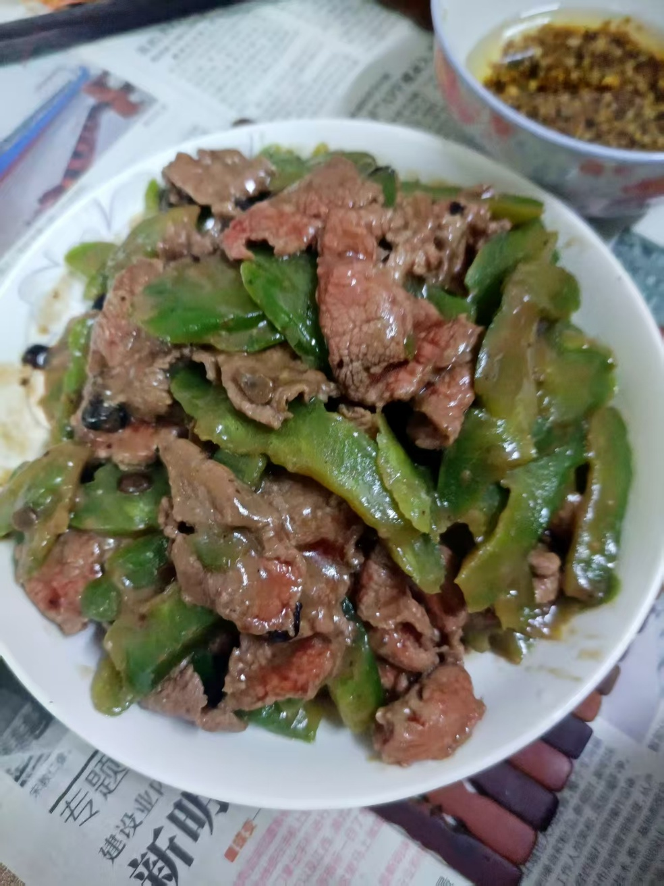
母亲做的苦瓜炒牛肉，是一份独特而珍贵的关怀。高三的我，有时会因为学习压力大而食欲不振。趁着送餐时间，母亲便为我做苦瓜炒牛肉。她先将苦瓜切成薄片，用盐水浸泡去除苦味，再把牛肉切成薄片，用生抽、淀粉和料酒腌制。在锅中倒入适量的油，待油热后，把苦瓜片放入锅中煸炒至变软，加入适量的盐和鸡精，将牛肉片放入锅中快速翻炒至变色盛出。那翠绿的苦瓜与棕红的牛肉相互交织，散发着诱人的香气。苦瓜的苦味与牛肉的醇厚完美融合，每一口都让人回味无穷。母亲总是在一旁轻声叮嘱我，吃苦瓜虽然有点苦，但对身体好，就像学习虽然辛苦，但会有收获一样。这道菜，就像母亲细腻的爱，在平淡中蕴含着无尽的温暖和关怀。
奶奶做的炒田螺，是最难忘的美味。奶奶的炒田螺总是比家里其他人做得好吃。她先想办法让田螺吐尽泥沙，然后剪去田螺的尾部。接着，在锅中加入大量的姜蒜、小米辣、柠檬叶和紫苏叶炒出香味，再将田螺放入锅中翻炒均匀，加入适量的水，盖上锅盖焖煮几分钟。当锅盖揭开的那一刻，浓郁的香气扑鼻而来。田螺一个个张着嘴，仿佛在诉说着奶奶的用心。嘬田螺的时候，要掌握好技巧，用力一吸，那鲜美的螺肉就会滑入口中，香辣的味道刺激着味蕾，让人欲罢不能。奶奶笑着看着我，让我爱吃就多吃点。这道炒田螺，就像奶奶那慈祥的笑容，充满了浓浓的亲情和温暖。
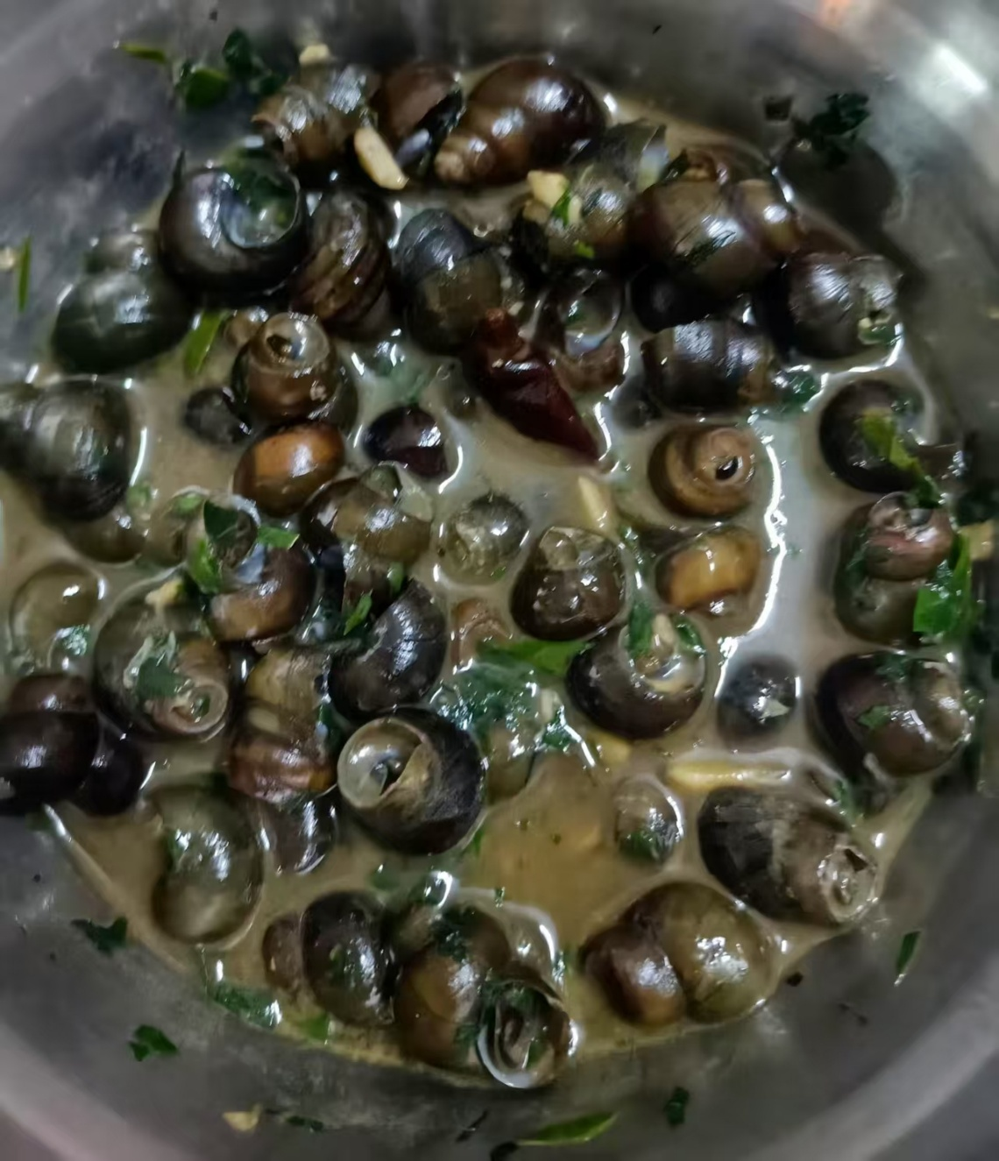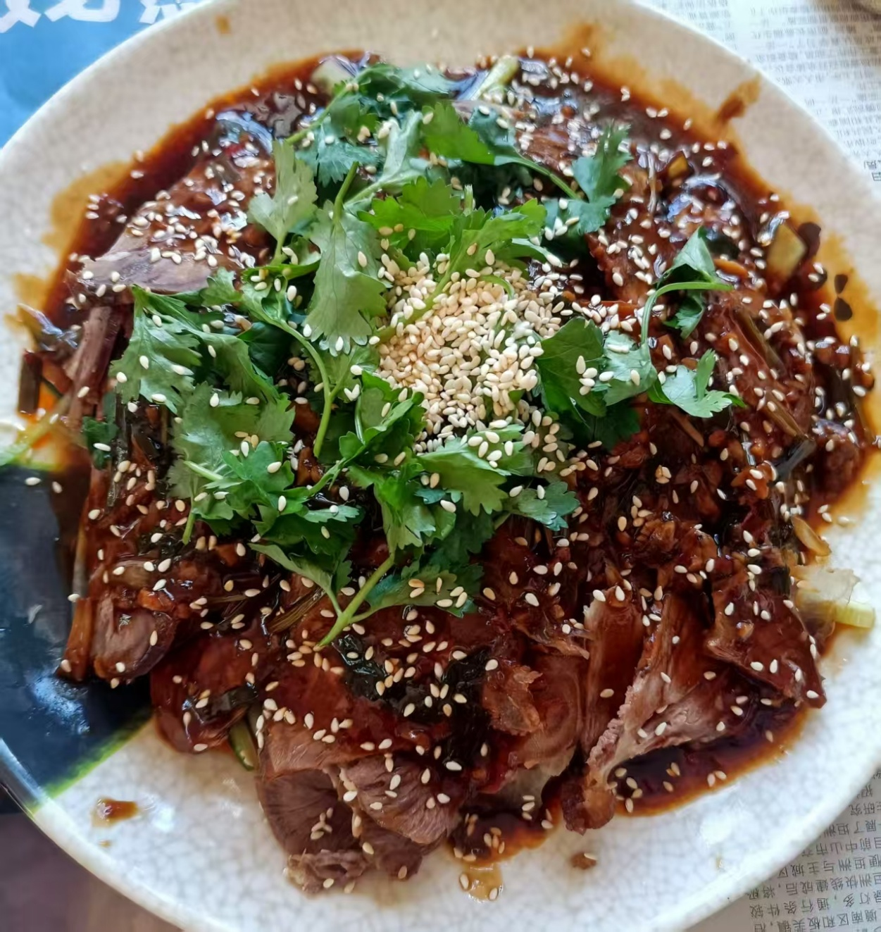
姑姑做的酱卤牛肉，是我心中的美味宝藏。她先将牛肉洗净，切成大块，放入开水中焯水，去除血水和杂质。然后，在锅中加入适量的水，放入葱姜、八角、桂皮等香料，再加入各种调料品，煮成一锅浓郁的卤汁。将牛肉放入卤汁中，用小火慢慢炖煮几个小时，直到牛肉变得软烂入味。酱卤牛肉色泽红亮，香气四溢。切成薄片，撒上香菜和白芝麻，放入口中，肉质紧实，咸香可口，越嚼越香。姑姑总是会给我留一大块酱卤牛肉，让我慢慢吃。这道酱卤牛肉，就像姑姑无微不至的关爱，让我在平淡的日子里也能感受到家的温暖。
这四道美食，清蒸大虾的鲜美、苦瓜炒牛肉的独特、炒田螺的香辣、酱卤牛肉的醇厚，它们不仅仅是一道道菜肴，更是家人对我深深的爱和关怀。在我学生时代的成长道路上，它们如同温暖的阳光，照亮了我前行的道路，治愈了我疲惫的心灵。无论我走到哪里，这些美食的味道和背后的情感记忆，都将永远铭刻在我的心中。

